雲林縣尖山國小100學年度「關懷弱勢」實施成果
(二)擬定扶助弱勢計畫，提升學生學習程度
1.舉辦親職教育活動，提升家長教育伙伴角色知能
利用週三下午定期舉辦親職教育講座
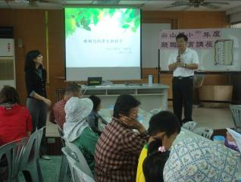 | 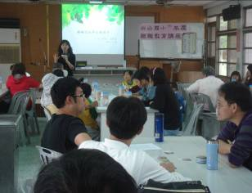
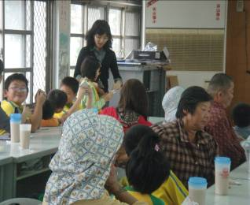 | 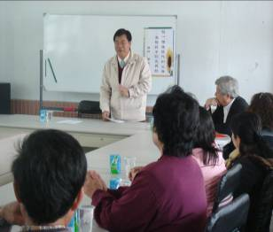
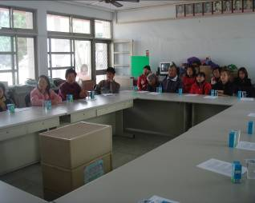 | 